

ENT Installer : Synchronisation des attributions de rôles
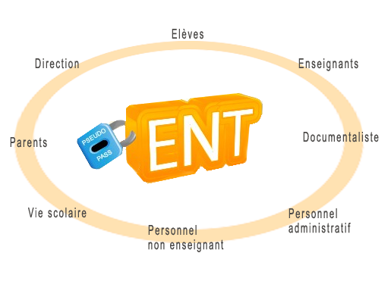

Activer la synchro des associations de rôles
Defaut : Oui Contextes pour les associations de rôle : Défaut : Vide - Les contextes LDAP où sont stockées les associations de rôle. Plusieurs contextes peuvent être donnés, séparés par des ;

Filtres de sélection des groups d'association de rôle
Défaut : Vide - Un filtre LDAP permettant de récupérer toutes les associations de rôle. Le remplacement d'un emplacement %ID% par un identifiant d'institution est traité. Si plusieurs Rne sont associés à l'établissement, le filtre sera activé pour chaque établissement.

Utiliser l'alias de l'institution
Défaut oui - Si actif, la synchronisaton ne tournera qu'une fois sur le nom d'alias de l'institution. Ceci suppose que toutes les données intégrées soient indexées sur le nom d'alias.

Classes d'objets des associations de rôle
Défaut : Vide - Les classes d'objet ldap légitimes à détenir des associations de rôle.

Attribut des associations de rôle
Défaut : cn - L'attribut LDAP pour trouver une association de rôle. Habituellement le DN.

Attribut du rôle
Défaut : Vide - L'attribut LDAP pour extraire le rôle à assigner

Filtre du rôle
Défaut : Vide Une expression régulière appliquée à la valeur du champ qui capture le premier sous-motif disponible.

Table de transcodage du rôle
Défaut : Vide Une table de transcodage des identifiants de rôle, donnée sous forme d'une liste de paires, une paire par ligne, sous le format “entrée ⇒ sortie”. Les espaces avant et arrière de chaque prédicat sont supprimés. L'ensemble de sortie sont les noms courts des rôles Moodle.

Attribut du niveau de contexte
Défaut : Vide - L'attribut LDAP pour extraire le niveau de contexte.

Filtre du niveau de contexte
Défaut : Vide - Une expression régulière appliquée à la valeur du champ qui capture le premier sous-motif disponible.

Filtre du rôle
Défaut : Vide - Une expression régulière appliquée à la valeur du champ qui capture le premier sous-motif disponible

Table de transcodage des niveaux de contexte
Défaut : Vide - Une table de transcodage des identifiants de rôle, donnée sous forme d'une liste de paires, une paire par ligne, sous le format “entrée ⇒ sortie”. Les espaces avant et arrière de chaque prédicat sont supprimés. L'ensemble de sortie est : 'system', 'coursecat', 'course\, 'module', \block', ou 'user'.

Attribut LDAP du contexte cible
Défaut : Vide - L'attribut LDAP contenant l'information sur le contexte cible pour l'attribution du rôle

Filtre du contexte
Défaut : Vide - Une expression régulière appliquée à la valeur du champ qui capture le premier sous-motif disponible

Clé primaire des catégories de cours
Choix dans liste déroulante . Défaut : Numéro d'identification : Le champ Moodle pour identifier la catégorie de cours. Autre choix : ID.

Clé primaire des cours
Choix dans liste déroulante . Défaut : Numéro d'identification : Le champ Moodle pour identifier le cours. Autre choix : ID, nom abrégé.

Clé primaire des module
Choix dans liste déroulante. Défaut : Module de cours ID : Le champ Moodle pour identifier un module de cours Autre choix : Numéro d'identification.

Clé primaire des blocs
Choix dans liste déroulante. Défaut : Bloc ID : Le champ Moodle pour identifier un bloc. Autre choix : Numéro d'identification.

Clé primaire de l'utilisateur objet
Choix dans liste déroulante. Défaut : Nom d'utilisateur : Le champ Moodle pour identifier l'utilisateur objet de l'attribution de rôle (celui sur lequel agit le rôle). Autre choix : ID primaire, Numéro d'identification, adresse de courriel.

Revenir à l'index du guide technique - Revenir à l'index du composant- Retour à l'index des plugins- Revenir au catalogue

